INDICAÇÃO Nº 620/2021

Sugere ao Poder Executivo Municipal e aos órgãos competentes, para que seja realizado o serviço de retirada de mato alto e limpeza nas redondezas do Campo de Futebol Jardim Alfa, contemplando a Avenida João Ometto, Rua dos Jasmins, Rua Monte Gerezin e Rua Monte Horebe, neste município.

Excelentíssimo Senhor Prefeito Municipal,

Nos termos do Art. 108 do Regimento Interno desta Casa de Leis, dirijo-me a Vossa Excelência para sugerir que, por intermédio do Setor competente que sejam realizados os serviços de retirada de mato alto e limpeza nas redondezas do Campo de Futebol Jardim Alfa, contemplando a Avenida João Ometto, Rua dos Jasmins, Rua Monte Gerezin e Rua Monte Horebe, neste município.

Justificativa:

A presente indicação atende a solicitação dos moradores da região e pessoas que utilizam o local para a prática de esportes e lazer, como caminhadas. Além disso, o local também é utilizado para aulas de carros e motos, e o mato alto causa insegurança e transtornos para os instrutores.

Considerando ainda a prevenção de riscos no que se refere a segurança dos moradores das imediações, vez que o mato alto propicia o aparecimento de insetos e outros animais peçonhentos, dificultando ainda a visibilidade dos motoristas que trafegam pelo local.

Seguem fotos ilustrando os problemas no local:

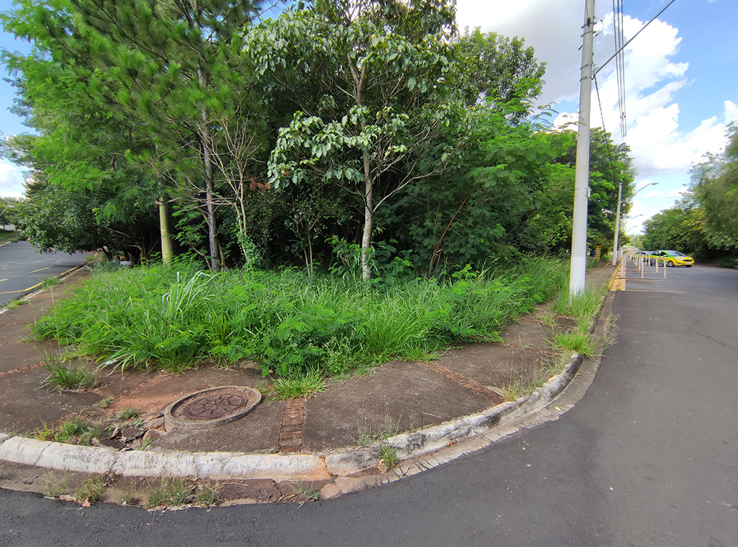
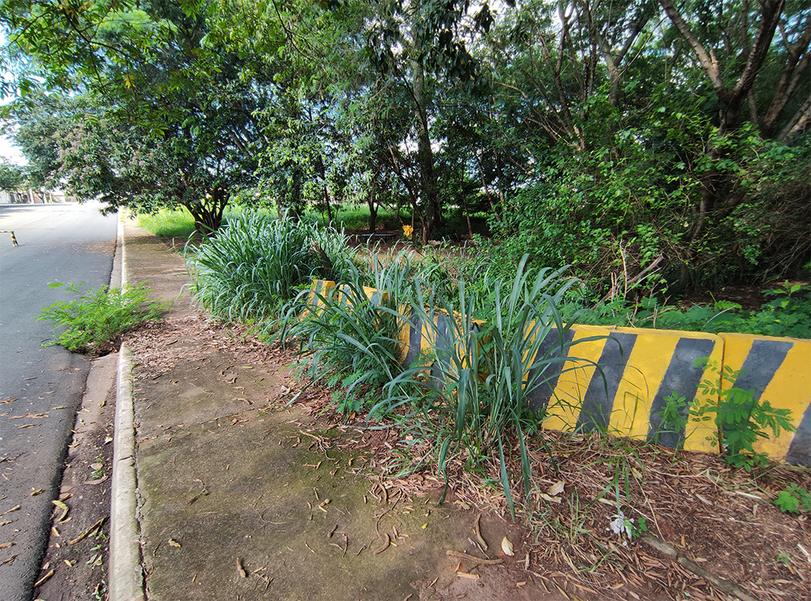

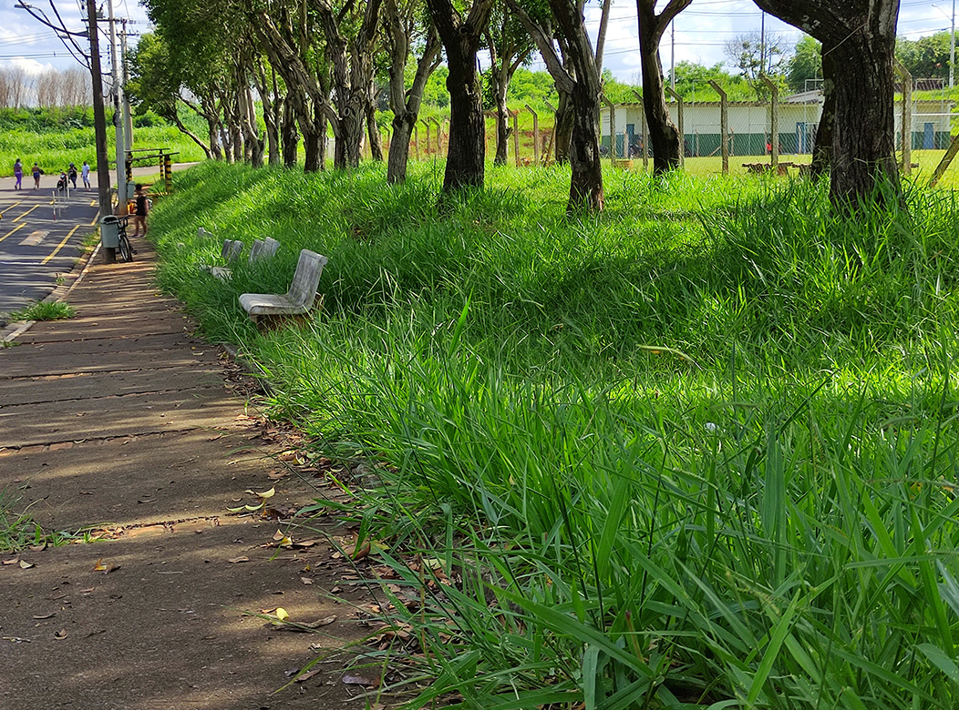
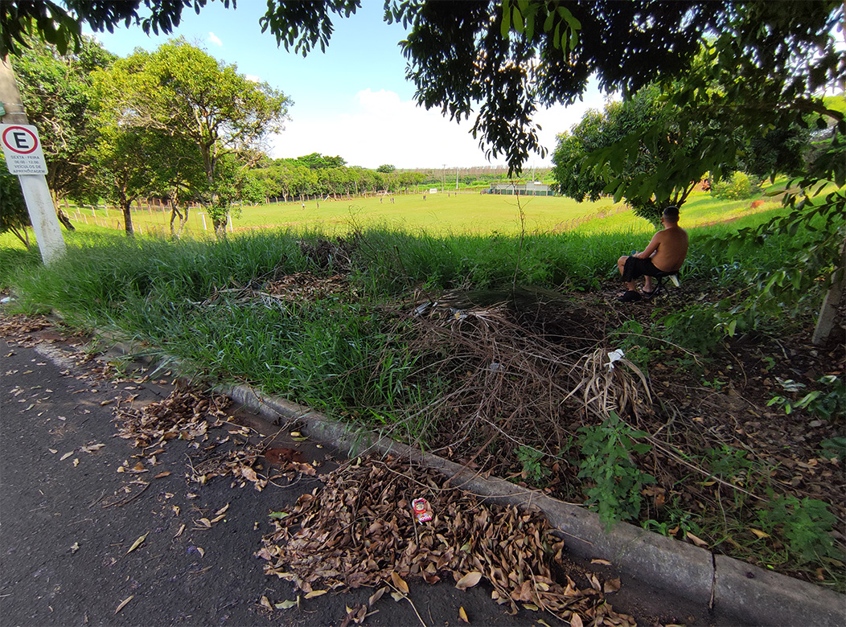

Plenário “Dr. Tancredo Neves”, em 04 de fevereiro de 2.021.

Bachin Jr.

Vereador -

